Sciences physiques
Prof : Badr Bouzidi
Leçon 5 :
Le poids et la masse
Niveau : 3 APIC
Collège :
Yaakoub Al Mansour

- Le poids d’un corps : www.coursfacile.com
- Définition :
La terre exerce une action mécanique attractive sur tout objet placé à sa proximité. Cette action mécanique est modélisée par une force que l’on appelle le poids d’un corps.
Le poids d’un corps se note par le vecteur $\vec{P }$.
- Les caractéristiques du poids d’un corps :
- Le point d’application du poids :
- Expérience :
On accroche un solide (S) à l’aide d’un fil en différents points et avec une règle, on trace à chaque fois la verticale qui passe par le point d’accrochement.
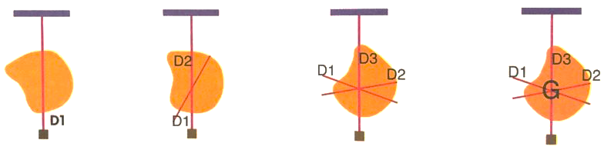
- Observation :
- On observe que ces droites se coupent en un point.
- Conclusion :
- On appelle le point où se coupent ces droites, le centre de gravité d’un corps notée G.
- Pour un corps homogène de forme géométrique, le centre de gravité est confondu avec son centre géométrique.
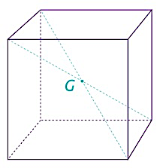 | 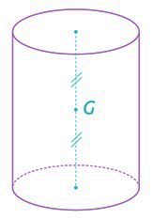 | 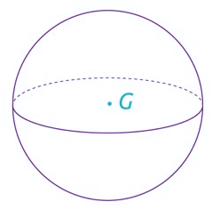
- La droite d’action du poids :
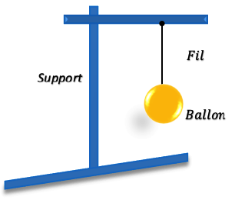
- Expérience :
On suspend un corps (ballon) à l’extimité d’un fil puis on attend que l’objet et le fil s’immobilisent.
- Observation :
- La direction prise par le fil tendu auquel est accrochée la bille est verticale.
- Conclusion :
La droite d’action du poids est la verticale passant par le centre de la Terre.
- Le sens du poids :
- Expérience :
On suspend un ballon à un fil puis on coupe le fil.
On coupe le fil | 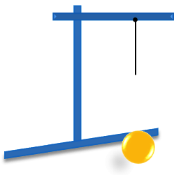
- Conclusion :
- Le sens du poids est du corps vers le centre de la Terre (vers le bas).
- L’intensité du poids :
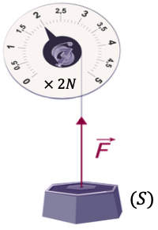
Pour mesurer l’intensité du poids d’un corps, on l’accroche à un dynamomètre.
Dans le cas ci-contre : Le dynamomètre indique que l’intensité du poids est : $P=2×2 N=4 N$.
- Résumé :
Les caractéristiques du poids d’un corps sont :
- Point d’application : centre de gravité du corps notée G.
- Droite d’action :la verticale passant par le centre de gravité.
- Sens : du point G vers le centre de la Terre (vers le bas).
- Intensité : se mesure par un dynamomètre.
- Relation entre le poids et le masse :
- Expérience :
Prenons des corps de masses différentes, puis on mesure leurs poids à l’aide d’un dynamomètre sans changer le lieu.
- Résultats :
Le corps | $$C_{1}$$ | $$C_{2}$$ | $$C_{3}$$ | $$C_{4}$$
Masse m(Kg) | $$0.10$$ | $$0.200$$ | $$0.300$$ | $$0.400$$
Poids P(N) | 1 | 2 | 3 | $$4$$
- Représentation graphique du poids en fonction de la masse :

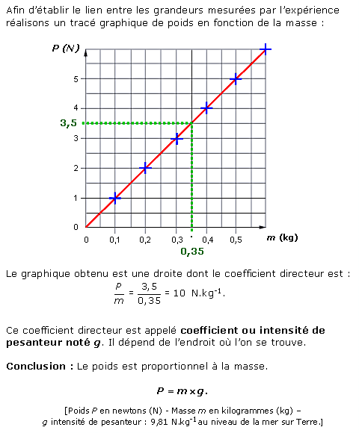
On trace le graphe représentant l’évolutions des valeurs du poids d’un corps en fonctions de ses masses.
- Le coefficient de proportionnalité :
On prend 2 points de la courbe par exemple les points $A \left(0.35 Kg ; 3.5N\right) et B(0.1 ;1).$
Donc : $g=\frac{P_{B} - P_{A}}{m_{B} -{ m}_{A}}=\frac{3.5N}{0.35Kg}=10 N/Kg$.
- Observation :
- On observe que le rapport $\frac{P}{m}$ est constant : $\frac{P}{m}=10 N/Kg$.
- La courbe obtenue est une droite passant par l’origine des deux axes, alors l’intensité du poids est proportionnelle à la masse.
- Conclusion :
- $\frac{P}{m}$ est appelé l’intensité de la pesanteur notée g et qu’on l’exprime par $N/Kg$.
- En un lieu donné, l’intensité du poids d’un corps est proportionnelle à sa masse.
- On écrit : $P=m×g$
$P$ : poids d’un corps en ($N$)
$m$ : la masse d’un corps en ($Kg$)
$g$ : l’intensité de pesanteur en ($N/Kg$)
- Distinction entre le poids et la masse :
Le tableau ci-dessous donne les masse et les intensité du poids de 3 corps (A;B et C) dans différents lieux.
Lieu | Corps A |  | Corps B |  | Corps C
Lieu | $$m_{A}(Kg)$$ | $$P_{A}(N)$$ | $$m_{B}(Kg)$$ | $$P_{B}(N)$$ | $$m_{C}(Kg)$$ | $$P_{C}(N)$$
Casablanca au niveau de la mer | 1 | 9.8 | 2 | 19.60 | 3 | 29.40
Casablanca à une altitude de 10 Km | 1 | 9.77 | 2 | 19.54 | 3 | 29.31
A la surface de la lune | 1 | 1.63 | 2 | 3.26 | 3 | 4.89
- La masse d’un corps est une grandeur physique invariable, elle reste la même lorsqu’on change le lieu.
- L’intensité du poids d’un corps dépend du lieu.
- L’intensité de pesanteur varie avec le lieu et l’altitude ou l’objet se trouve. Au voisinage de la Terre, l’intensité de pesanteur vaut approximativement : $g=9.8 N/Kg$.

www.coursfacile.com

